Формат описания урока
- Фамилия, имя, отчество автора: Виноградова Ольга Николаевна
- Место работы: Муниципальное бюджетное общеобразовательное учреждение «Тейская средняя школа №3» ,Северо-Енисейский район
- Должность : учитель истории и обществознания
- Класс : 7 А класс
- Предмет: история
- Тема: Реформы Избранной рады
- Место урока в теме и программе по предмету:
Данный урок является вторым уроком в главе 1 и _______ по рабочей программе. Урок является логическим продолжением предыдущей темы «Начало правления Ивана IV», в которой учащиеся ознакомились с периодом боярского правления, реформами Елены Глинской, детством Ивана IV, которое наложило свой отпечаток на его дальнейшую политику, личностными качествами, началом его самостоятельного правления и московским пожаром, которое и показало царю необходимость преобразований. Урок логически связан с последующими темами, в которых раскрывается дальнейшая политика Ивана IV, после роспуска Избранной рады.
- Ключевая идея урока в формате проблемного вопроса:
Можно ли назвать Избранную раду первым в истории нашего государства правительством?
- Цель (прописанная через результат): к концу урока каждый ученик будет:
знать:
-терминологию темы: Избранная рада, Земский собор, приказы, Судебник, челобитные, губные и земские старосты, стрельцы.
-ключевые даты темы: 1547г., 1549г., 1550 г., 1551г., 1556г.
-деятелей Избранной рады: митрополита Макария, А.Ф.Адашева, священник Сильвестра, М.И.Воротынского, А.М.Курбского, И.В.Шереметева, И.М.Висковатого.
-основные направления реформ Избранной рады.

уметь (сможет продемонстрировать):
- анализировать текстовые источники, извлекать из них необходимую информацию;
- преобразовывать текстовую информацию в таблицу;
- продуктивно взаимодействовать со сверстниками в процессе выполнения заданий;
-раскрывать содержание и значение реформ Избранной рады.

- Инструменты и критерии/показатели/индикаторы оценки достижения запанированных результатов Инструменты проверки достижения результата:
  - Устные ответы на поставленные вопросы (Критерии: полный ответ, неполный - требует дополнения, неверный ответ)
-Что такое Избранная рада?
-В каком году она была созвана?
-Кто ходил в Избранную раду?
-С какой целью была создана Избранная рада?
-Что такое Земские Соборы?
- Какую роль в государственной жизни играли приказы?
-В чем состояли цели, которые преследовал стоглавый собор?
-Можно ли назвать Избранную раду первым в истории России правительством?

  - Письменные ответы: Каковы были основные направления реформ Избранной рады? (заполнение таблицы в рабочих листах «Реформы Избранной рады» )

- Организационно-педагогические условия проведение урока
А) Описание учебной задачи (учебно-познавательной/учебно-практической задачи)
Тип урока –урок открытия новых знаний.
Применяемая технология: педагогическая технология обучения в сотрудничестве, метод «Ажурная пила».
Формы урока – фронтальная, групповая , парная, индивидуальная.
Тема урока: «Реформы Избранной рады»
Описание учебной задачи: учащимся демонстрируются иллюстрации: пожар в Москве 1547г., и московское восстание 1547г. Как они повлияли на царя ? (Убедили его в необходимости реформ). Подготовкой и проведением реформ занималась так называемая Избранная рада (выход на тему урока и целеполагание).
Проблемный вопрос: Можно ли назвать Избранную раду первым в истории нашего государства правительством?

Б) Описание хода урока, его этапы, задания учащимся на основе сконструированных текстов
1 шаг. Мотивация учащихся (демонстрируются иллюстрации: Пожар в Москве 1547г. и московское восстание 1547г.. Учащиеся приходят к пониманию того, что эти события убедили царя в необходимости реформ. Будучи еще молодым и неопытным, царь собирает Избранную раду, которая и подготовила проекты будущих реформ. А какие это реформы? Чтобы узнать их, нужно изучить подготовленный материал.
(время выполнения 2 минуты)

2 шаг. Задание 1. На основе изучение текста №1 (рабочий лист) сделать выводы о том, что такое Избранная рада, когда начала свою работу, кто из деятелей входил в состав Избранной рады, с какой целью её создали?
(время выполнения 3 минуты)
Учебный материал – текст №1 в рабочих листах

Учащиеся работают в составе групп (всего 2 группы), знакомятся с текстом, формулируют ответы на вопросы.
- Избранная рада – это совет приближенных, круг талантливых государственных деятелей.
-Избранная рада начала свою работу в 1549 году
-В избранную раду входили: Адашев, Сильвестр, Шереметев, Курбский, Воротынский, Висковатый, Макарий.
- Избранная рада была создана с целью подготовки и проведения реформ

Формируемые читательские умения: 1 и 2 группа читательских умений: находить и извлекать информацию, делать выводы на основе полученной информации.
Коммуникативные умения: правильно, грамотно, доходчиво объяснить свою мысль и адекватно воспринимать информацию от партнеров по общению.

3 шаг. Организация работы в группах по методу «Ажурная пила». Распределение ролей внутри группы и ознакомление каждого члена группы с содержанием реформ Избранной рады. (время выполнения 4 минуты)

Учебный материал – карточки №2 (тексты по реформам) + рабочий лист с таблицей

Учащиеся знакомятся с содержанием представленной в их карточке реформой, заполняют таблицу в своей части по рабочему листу.

Формируемые читательские умения: 1 и 2 группа читательских умений: находить и извлекать информацию из текста , делать выводы на основе информации, представленной в разных источниках.

Шаг 4. Учащиеся переходят к этапу - «Встреча экспертов», т.е. обсуждение своей информации с представителем другой группы.
(время выполнения - 2 минуты)
Представители разных групп в парах обсуждают свой материал, задают вопросы на понимание друг другу.
Формируемые коммуникативные умения: умения правильно, грамотно, доходчиво объяснить свою мысль и адекватно воспринимать информацию от партнеров по общению.
Шаг 5. Каждый эксперт возвращается в свою группу и докладывает всей группе о своей части общего задания. Учащиеся вносят полученную информацию в рабочие листы. (время выполнения 13 минут)
Учебный материал №2 - карточки с реформами Избранной рады.

Каждый член группы докладывает о своей части задания. Учащиеся внимательно слушают партнеров по группе, делают записи в рабочих листах (заполнение таблицы).
Формируемые коммуникативные умения: умения правильно, грамотно, доходчиво объяснить свою мысль и адекватно воспринимать информацию от партнеров по общению.
Шаг 6. Первичное закрепление и обобщение знаний. Опрос учителем групп по содержанию реформ Избранной рады (время выполнения 3 минуты)
Учащиеся отвечают на вопросы учителя.

- Учебные материалы (тексты), которые будут использованы на уроке.
1) текст №1 . Учебник «История России» 7 класс.
2) карточки с текстом реформ . «Учебник России» 7 класс

- Рабочие листы для учеников (все тексты с вопросами и заданиями) на каждый этап урока или ДИДАКТИЧЕСКИЕ МАТЕРИАЛЫ урока.
Рабочий лист по теме «Реформы Избранной Рады»
Текст 1.
К 1549 году вокруг молодого царя, уже принявшего царский титул, сложился круг талантливых государственных деятелей. Он получил название Избранной Рады – совета приближённых. В неё входили дворянин А.Ф.Адашев, священник Сильвестр, князь М.И.Воротынский, боярин И.В.Шереметев, князь А.М.Курбский, дьяк И.М.Висковатый. Избранную Раду поддерживал и глава Русской Православной церкви митрополит Макарий.
Опираясь на Избранную раду, были подготовлены и проведены реформы , которые должны были способствовать дальнейшему укреплению и централизации государства. Разработчики реформ понимали, что это сложная задача, решить которую можно лишь при поддержке широких слоев населения.
Вопросы к тексту:
- Что такое Избранная рада?
-Когда она была создана?
-кто входил в Избранную раду?
- С какой целью была создана Избранная рада?
Задание 2. Заполните таблицу
Реформа | Дата | Содержание
1.Созыв Земского собора |  | Собрание представителей различных слоев населения орган при царе - это _____________________________________.  На Земском соборе присутствовали представители от ________________, _________________, ___________________.  Земские Соборы собирались для _______________________________________________________  ____________________________________________________.
2.Реформа центрального управления |  | Созданы новые органы управления страной _________________.  Каждый из них ведал __________________________________  _______________________________________________________.
3.Судебная реформа |  | Принят новый _______________________:  - Увеличен размер ______________________________  - Ужесточались наказания _______________________  - Вводились наказания за ________________________  - Правом высшего законодательного органа при царе наделялась ____________________________.
4.Церковыная реформа |  | Церковный собор получил название ______________________  Были приведены к единообразию _______________________________________  Признаны все местные святые ________________________  Разработаны правила поведения _______________________________,
5.Военная реформа |  | Согласно военной реформе:  - Ограничивалось ______________________.  - На военные должности назначались люди, проявившие ______________________________________________.  - Появился новый род войск _________________.  - С каждых ________________земли, должен был являться на службу _________________________________.  - Оружие пехоты и конницы: сабли,______________________________________  _____________________________________________.

Карточка №1
Созыв первого Земского собора.
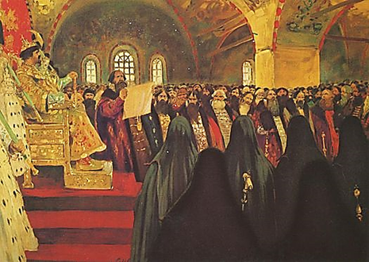
Земский собор при Иване IV. Художник С.Иванов
В 1549 году царь повелел собрать в Москве представителей боярства, духовенства, и служилых людей для обсуждения предложенных преобразований. Это был первый в истории России Земский собор – собрание из представителей различных слоев населения, созывавшийся для решения наиболее важных государственных дел. В своем выступлении царь обвинил бояр в злоупотреблениях, которые они творили во время его малолетства, пообещал в дальнейшем охранять население от произвола бояр и местных властей.
В последующие годы на Земские соборы приглашались представители почти от всех слоёв населения. Они собирались для обсуждения важнейших вопросов внутренней и внешней политики Российского государства, также по делам, не терпящим отлагательства, например, разбирались вопросы войны и мира, введение налогов и сборов и другие.

Карточка №2
Реформа центрального управления
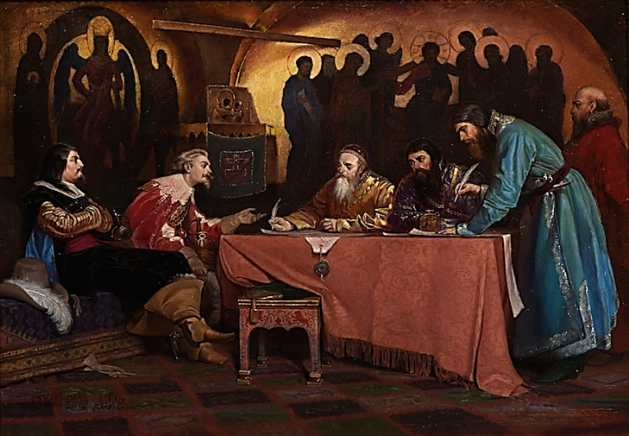
«Иностранные посланники в Посольском приказе»
Худ. В. Г. Шварц (1867)
В 1550-е годы закончилось формирование системы центральных органов управления – приказов. Каждый приказ ведал определенными государственными делами:
Например, Посольский приказ руководил внешней политикой России, (возглавлял И.М.Висковатый). Челобитный приказ (возглавлял А.Ф.Адашев), разбирал жалобы, подаваемые на имя царя (челобитные) Разрядный приказ ведал военным делом, назначением воевод, Разбойный приказ – занимался преследованием «лихих людей» (преступников).

Карточка №3
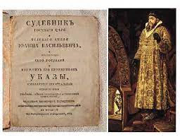
Судебная реформа
В 1550 году был принят новый Судебник- сборник законов времен правления Ивана IV.
В нём был увеличен размер пожилого при переходе крестьян от одного помещика к другому в Юрьев день (26 ноября). Ужесточались наказания преступников, вводились наказания за взятки, ограничивались права наместников. Судебник наделял Боярскую думу правом высшего законодательного органа при царе, теперь все законы должны быть утверждены Боярской думой. Судебник устанавливал ответственность за оскорбление, вводя различные наказания за них. Так за оскорбление купца полагался штраф в 50 рублей, посадского человека 5 рублей, а крестьянина - 1 рубль.

Карточка 4

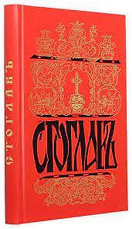
Церковная реформа
В 1551 году состоялся церковный собор вошедший в историю под названием Стоглавый, поскольку в тексте итогового документа содержалось ровно 100 глав. Церковным собором руководил митрополит Макарий. Активное участие в его работе принимал Иван IV.
В соответствии с задачами централизации страны собор привел к единообразию церковные обряды, признал всех местных святых общерусскими, разработал правила поведения для духовенства. Собор наметил открытие в Москве и других городах специальных школ для подготовки

Карточка №5
Военная реформа
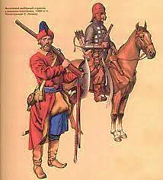
В 1550г.была проведена военная реформа. На время военных действий ограничивалось местничество - теперь на высшие военные должности назначались лица, проявившие воинский талант, независимо от знатности рода.
Была создана избранная тысяча – ядро поместного ополчения, непосредственно подчиненное царю.
Стали создаваться стрелецкие полки. Стрельцом мог стать любой свободный человек. Стрельцы получали из казны денежное жалование, огнестрельное орудие и обмундирование.
В 1556 году было принято «Уложение о службе», определявшее нормы обязательной службы. С каждых 100 четвертей земли (170 гектаров) выходил на службу сам землевладелец (помещик), если земли было больше, то приводил ещё вооруженных слуг. Служба была пожизненной.
В состав войска входили артиллеристы, городская стража, казаки, вспомогательная служба (обозы). Оружие конницы, наряду с холодным, было и огнестрельным.

- Оснащение для урока
компьютер, проектор, экран для сопровождения урока презентацией, рабочие листы на каждого ученика, дидактические карточки (карточки с информацией по реформам Избранной рады).
- Домашнее задание:
  - Прочитать параграф 6
  - Выучить основные даты и понятия.
  - Подготовить информацию о том, почему Иван IV в 1560 году распустил Избранную раду?

Местничество - это порядок занятия высших должностей в зависимости от знатности рода и важности должностей , занимаемых предками

